**三年级下册期末复习题**

**班级 姓名**

**一、计算**

**1、直接写出得数。**

96÷3= 80÷8= 505÷5= 5400÷9= 600÷30=

+= 250×40= 125＋75= 62×0= 804÷4=

+= 1-0.55= 5+20÷5＝ 240－200÷4＝ 10--= 770÷77= （100－0）×5= 320÷4×2＝

**2、用竖式计算下面各题。**

904÷4＝ 428÷2＝ 810÷3＝ 677÷6＝

24×25= 45×38= 55×19= 740×10=

**二、填空**

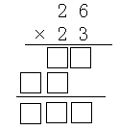1、

……（ ）×（ ）=（ ）

…… （ ）×（ ）=（ ）

…… （ ）+ （ ）=（ ）

2、由3、5、2、0组成的最大四位数与最小四位数的差是（ ）。

3、淘气的生日是一年倒数第二天，他的生日是（ ）月（ ）日。

笑笑的生日是8月的最后一天，她的生日是 （ ）月（ ）日。

4、文艺演出19：40开始，23：50结束，演出进行了（ ）时（ ）分。

5、 50.25元＝（　 ）元（ 　）角（ ）分 2.8米＝2（ 　）8（ 　）

6、把15个苹果平均分成5份，每份（ ）个，每份占总数的，2份占总数的 。

7、两个数相乘积是400，如果一个乘数不变，另一个乘数扩大2倍，积是（ ）；如果一个乘数扩大5倍，另一个乘数缩小5倍，积是（ ）。

8、在8.899、8.76、8.80、8.9、8.8这几个数中，最大的数是（ ），最小的数是（ ），相等的数是（ ）和（ ）。

9、将两个长是5cm,宽是4cm的长方形拼成一个大长方形，周长是（ ）cm或（ ）cm。面积是（ ）平方厘米。

10、 + =  =（ ） 1=  =  = 

4个加上3个，得（ ）个，也就是（ ）

7个减去4个，得（ ）个，也就是（ ）

1－表示（ ）个（ ）减去（ ）个 等于（ ）个（ ），也就是（ ）。

**三、计算下面各图的周长和面积。（单位：厘米）**

**25**

**15**

**5**

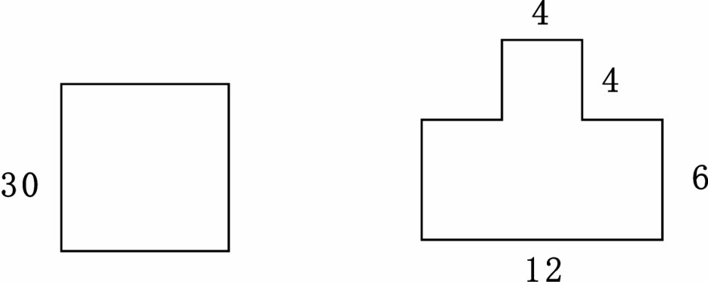

**四、圈一圈、算一算**

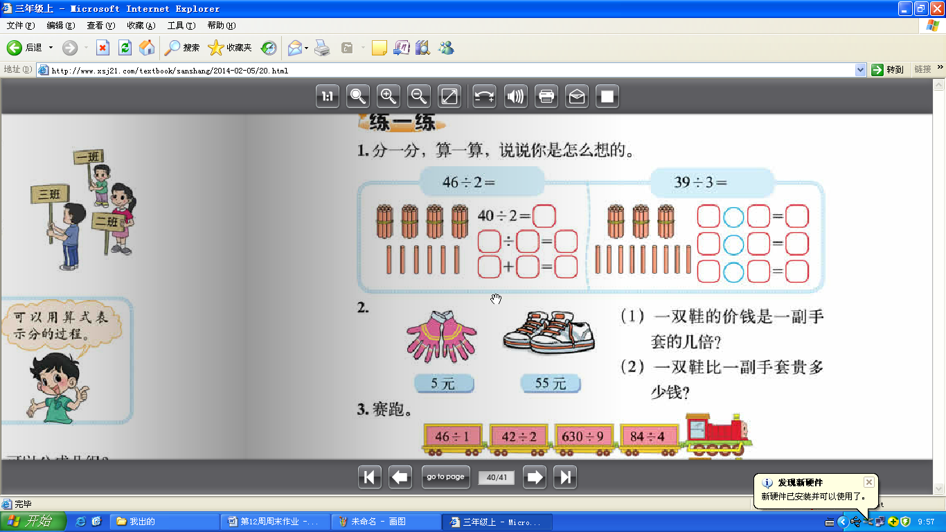12×12= 132÷3=





**五、看图列式并解答**

4倍

少16棵

？棵

20棵

松树：

柏树：

？枝

多6枝

25枝

铅笔：

钢笔：

**六、解决问题**

1、笑笑看一本故事书，她三天看了84页，照这样的速度，她一周能看多少页？

2、 小明每晚8：30睡觉，第二早上7：00起床，他每天睡眠时间是多少？

3、四（1）班有42人，租车参加社会实践活动，怎样租车最省钱？最少花多少钱？

大车：每辆160元，限乘客16人 小车：每辆120元，限乘客10人。

4、把4个一样的正方形拼成一个长方形，周长减少了18厘米，长方形的周长和面积各是多少？（画图理解）

5、今年春节，在北京工作的小张准备坐车回老家沈阳探亲，他先从北京坐时速55千米的汽车，大约2时后到达天津，又从天津乘坐时速98千米的火车，4小时后到达老家，北京到天津之间有多远？（画图分析并解答）

6、某日午餐有以下菜品：

荤菜：牛肉烧土豆 芹菜炒肉 卤鸡腿 排骨炖藕

素菜：炒青菜 拌豆腐

（1）盒饭配菜为1荤1素，有多少种配法？

（2）盒饭配菜为2荤1素，有多少种不同的配法？

**七、附加题**

1、按要求把5、2、4、8、9四个数字填入□，写出乘法算式。

（1）要使积最大：□□□×□ =（ ）

（2）要使积最小：□□□×□=（ ）

2、三（1）班订《数学报》的有32人，订《阅读报》的有30人，两份报纸都订的有10人，全班每人至少订一种报纸。三（1）班有学生多少人？

3、飞飞在做小数减法题时，把减数5.4看成了7.4，结果得14.8。正确的结果应是多少？

4、某年5月1日是星期二，这一年的“六一儿童节”是星期几？

5、王、张、刘共有150张卡片，现在他们交换着玩：王给刘12张，刘给张18张，张给王20张，这样三个人的卡片变成一样多。原来王有（ ）张，张有（ ）张，刘有（ ）张。